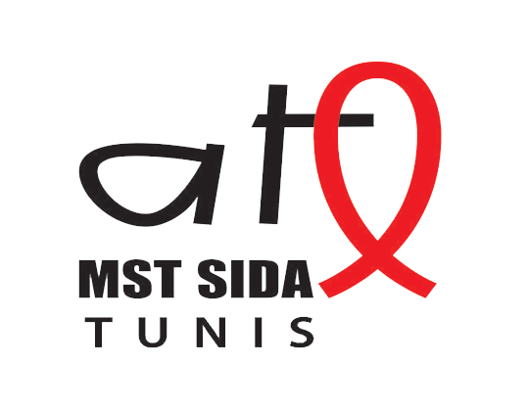
Termes de Références poste
Médecin gynécologue
Contexte général
L'Association Tunisienne de Lutte contre les Maladies Sexuellement Transmissibles et le Sida (ATL MST SIDA Tunis), créée en 1990, est la première association engagée dans la lutte contre le VIH/sida en Tunisie. Depuis plus de trois décennies, elle œuvre pour la promotion des droits en matière de santé sexuelle et reproductive (SSR), la prévention du VIH/IST, l'accès aux services de dépistage, de traitement et d'accompagnement, ainsi que la défense des droits des populations les plus vulnérables.

Le projet « Accès des jeunes dans leur diversité au droit à la santé sexuelle et reproductive », financé par l'Agence Française de Développement (AFD), vise à soutenir la réalisation effective des droits des jeunes, dans toute leur diversité, en promouvant un accès équitable, intégré et différencié aux services de santé sexuelle et reproductive (SSR) au Maroc, en Mauritanie et en Tunisie.

Dans ce cadre, l'ALCS (Maroc), SOS Pairs Éducateurs – SOS PE (Mauritanie) et ATL MST SIDA Tunis (Tunisie) s'associent pour promouvoir cette offre régionale en réalisant un état des lieux des services SSR et des obstacles d'accès pour les jeunes, notamment ceux issus des populations clés. Cette démarche vise à identifier leurs besoins spécifiques, analyser les barrières structurelles, sociales et institutionnelles, et favoriser leur accès à des informations et des services adaptés, confidentiels et respectueux de leurs droits.

En Tunisie, le projet est mis en œuvre par ATL MST SIDA Tunis. Dans ce cadre, l'association lance un appel à consultation pour un.e médecin gynécologue afin d'assurer des consultations gynécologiques et de santé sexuelle et reproductive en faveur des bénéficiaires de l'association, notamment les jeunes et les populations clés et vulnérables.

OBJECTIF :
Assurer la prise en charge gynécologique et le suivi en santé sexuelle et reproductive (SSR) des bénéficiaires de l'ATL MST SIDA Tunis, dans le cadre du projet « Accès des jeunes dans leur diversité au droit à la SSR ».

RESPONSABILITÉS
Le/la gynécologue est responsable de la prise en charge médicale spécialisée des populations clés et vulnérables dans le domaine de la santé sexuelle et reproductive.

RÉFÉRENTS
Référent hiérarchique : le bureau exécutif de l'ATL MST SIDA, Tunis
Référent.e technique du projet : Coordinatrice du projet « Accès des jeunes à la SSR »

TÂCHES
Assurer les consultations gynécologiques au profit des bénéficiaires de l'association (3 consultations/semaine) :
- Réaliser des consultations gynécologiques de prévention, de dépistage et de suivi en SSR ;
- Assurer le dépistage et la prise en charge des infections sexuellement transmissibles (IST) ;
- Proposer et mettre en place une contraception adaptée aux besoins et à la situation de chaque bénéficiaire ;
- Effectuer les examens cliniques et, si nécessaire, prescrire des examens complémentaires (biologiques, échographiques, etc.) ;
- Prescrire et adapter les traitements médicamenteux selon les pathologies identifiées ;
- Assurer un suivi gynécologique régulier des bénéficiaires en situation de vulnérabilité ;
- Orienter et référer les patientes vers d'autres structures de soins si nécessaire (infectiologie, oncologie, etc.) ;
- Conduire des actions d'information et de sensibilisation auprès des bénéficiaires sur leurs droits en matière de SSR ;
- Collaborer avec l'équipe pluridisciplinaire de l'association (médecins généralistes, travailleurs sociaux, psychologues, pairs-éducateurs) ;

Reporting
- Assure l'information et le reporting mensuel/trimestriel/annuel tant vis-à-vis de ses collaborateurs que vis-à-vis des partenaires.
- Synthétise, rédige, formalise des expériences et capitalise les acquis.

QUALIFICATIONS
Diplôme(s) : Études universitaires en médecine, spécialité gynécologie-obstétrique
Expérience : Expérience souhaitée dans la prise en charge médicale des populations clés et vulnérables, idéalement dans un contexte associatif ou communautaire

INTERVENTION
- Établir un diagnostic, si besoin en faisant passer des examens complémentaires ;
- Prescrire des médicaments adaptés à chaque pathologie ;
- Assurer la prévention des IST, du VIH, des grossesses non désirées et des violences basées sur le genre ;
- Expliquer à la patiente l'origine de sa pathologie et les solutions disponibles pour la soigner ou la contenir ;
- Proposer un accompagnement en matière de contraception, planification familiale et droits reproductifs ;
- Échanger les informations avec les médecins généralistes, les infectiologues et les autres spécialistes impliqués dans le suivi des bénéficiaires ;
- Être à l'écoute de la patiente et adapter sa prise en charge à son contexte psychosocial et culturel.

APTITUDES
- Faire preuve d'ouverture d'esprit et de non-jugement vis-à-vis des populations clés et vulnérables ;
- Avoir une bonne connaissance des pratiques à risque et des enjeux de SSR liés aux populations clés ;
- Être à l'aise dans la relation de soin avec des jeunes en situation de vulnérabilité ;
- Avoir un esprit d'analyse et de synthèse ;
- Faire preuve d'autonomie, de rigueur et d'organisation ;
- Faire preuve de précision, de minutie et de délicatesse dans la pratique clinique ;
- Respecter scrupuleusement les libertés individuelles et le principe de confidentialité ;
- Être disponible, réactif.ve et flexible dans les horaires de consultation ;
- Faire preuve de qualités humaines et relationnelles, d'écoute active et d'un dialogue bienveillant.

CONDITIONS DU POSTE
- Contrat : prestataire de service
- Cabinet basé à Tunis pour recevoir les patientes
- Date de démarrage souhaitée : 9 novembre 2026
- Rémunération : selon barèmes en vigueur au sein de l'ATL MST SIDA, Tunis

COMMENT POSTULER
Pour postuler, veuillez envoyer ce qui suit :
- Un Curriculum Vitae
- Une copie du diplôme
- Une lettre de motivation
- Numéro d'enregistrement au conseil de l'ordre

À l'adresse mail suivante : atlsidatunis@gmail.com en précisant dans l'objet « Poste médecin gynécologue » et ce avant le 22/10/2026 à 17h. Les dossiers reçus en dehors de cette date ainsi que les dossiers incomplets ne seront pas pris en considération.

